

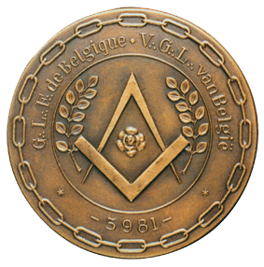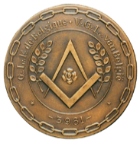

Colloque du CLIMAF – 16 avril 2016

Centre de Liaison International de la Maçonnerie Féminine

**La Maçonnerie féminine au 21ième siècle.**

**Quel engagement ?**

**Programme**

***Lieu des activités : rue du Persil 8, 1000 Bruxelles***

8h30 Accueil – Inscription aux tables rondes

9h30 Ouverture du Colloque par

* la Présidente du CLIMAF
* la T∴R∴G∴M∴ de la GLFB-VGLB

Tables rondes

1. L’engagement dans la Loge : Que signifie être initiée au 21ième siècle ? Pourquoi le choix d’une obédience féminine ?
2. L’engagement dans le monde profane : Le défi éthique dans le monde actuel
3. L’engagement dans l’Europe : Comment défendre nos valeurs ?

12h30 Déjeuner

14h00 Exposés

* *Un enseignement de qualité, porteur de valeurs au 21ième siècle pour le 22ième siècle* par la S∴ Raymonda Verdyck de la R∴L∴ Vega à l’O ∴ de Mechelen, GLFB-VGLB
* *La maçonnerie féminine dans l’Europe* par la S∴ Véronique De Keyser de la R∴L∴ La Pierre franche à l’O∴ de Liège, GLFB-VGLB

17h00 Tenue solennelle

----------------------------------------------------

***Lieu du banquet : rue de Laeken 79, 1000 Bruxelles***

20h00 Dîner de clôture